"Каждый ребенок талантлив"
Одаренность человека – это маленький росточек, едва проклюнувшийся из земли и требующий к себе огромного внимания.
Необходимо холить и лелеять, ухаживать за ним, сделать всё, чтобы он вырос и дал обильный плод.
В. А. Сухомлинский
Пожалуй, любая мама или папа с первых моментов рождения их ребенка думают о том, что их малыш самый умный, уникальный и лучший.
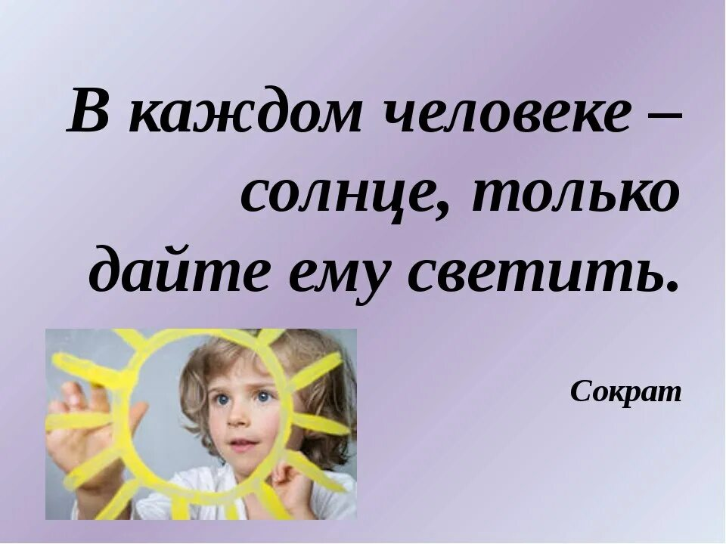
Известно, что каждый ребенок талантлив, по-своему, но талантлив.
Талант похож на жемчужину, заключенную в раковине. Иногда раковины бывают, открыты, и в этом случае талант ребенка очевиден: он прекрасно рисует, поет, сочиняет стихи, музыку, складывает в уме трехзначные числа. Нужно очень постараться, чтоб не заметить очевидного - этот ребенок - талант. Таких детей очень мало. От природы каждый ребенок чем-то одарен. Одарённость—от слова «дар» (дар природы, Божий дар). Вот эту одаренность и необходимо увидеть, и воспитать.
Необходимо уметь замечать признаки одаренности, а это не так просто. Музыкально одаренный ребенок не обязательно будет постоянно петь. С точки зрения психологии одаренность имеет как бы два значения — общие умственно-духовные способности и конкретные таланты.
Талант в каждом ребенке вызревает по-своему. А вот рецепт помощи развитию талантов весьма схоже: теплые отношения, доверие, любовь и интерес взрослых. Талант может проявляться в различных видах деятельности.
Ребенка можно сравнить с зеркалом.
Он отражает, а не излучает любовь.
Если ему дать любовь, он возвращает её.
Если ничего не дать, ничего и не получишь.
Необходимо дать ребенку веру в то, что он уникален и может многое — это важный шаг для того, чтобы одаренность, прежде всего, увидеть. А увидев, не потерять и пытаться развивать, направлять в нужное русло. Самое главное определиться в том, что это, прежде всего, необходимо самому ребенку. Но каждого родителя в первую очередь все-таки интересует какими способностями обладает его ребенок. На что обратить внимание, чтобы понять, чем именно одарен ваш малыш.
Несколько рекомендаций родителям:
Внимательно наблюдайте за своим ребенком, подмечайте, что именно удается ему легче всего. Поощряйте увлечения и интересы детей в самых разных областях. Если ребенок любит музыку, легко попадает в ритм мелодии или сочиняет свои собственные песни, отведите его в музыкальную студию. Если книгам и другому «умному» времяпровождению он предпочитает активные игры, займитесь с ним спортом и так далее.
Проявляйте интерес к его увлечениям, ищите разные способы мотивировать чадо к занятию своим хобби. Чем большую поддержку получит ребенок, тем лучше будет результат.
Не ждите скорого результата и настройте ребенка на то, что он не сразу станет лучшим в своем деле. Не стоит критиковать детей, если их опыт оказался не таким удачными, как вы ожидали. Хвалите и поощряйте ребенка за его усилия сделать что-то, а не только за его природный талант или удачу. Здесь терпение и настойчивость должны проявить родители.
Не навязывайте ребенку свои интересы. Просто наблюдайте за его выбором. Обычно ребенок сам интуитивно чувствует, в какой сфере у него больше всего способностей. Нередко родители забывают об этой прописной истине, пытаясь через детей претворять в жизнь нереализованные мечты и амбиции. Чтобы этого не происходило, взрослым придется учитывать интересы и желания ребенка, а не свои собственные.
Если ребенок отказывается заниматься выбранным ранее видом деятельности, не стоит ругать его. Постарайтесь разобраться, что это – обычная лень или его привлекает другой вид деятельности? Иногда лучше сменить несколько увлечений, чем годами заставлять ребенка заниматься, тем, что не вызывает у него интереса. Настаивая на своем, вы можете надолго отбить у него желание заниматься чем-либо.

Верьте в своего ребенка. Не сомневайтесь в ребенке и не сравнивайте его с другими детьми, даже если они объективно делают что-то лучше, иначе ваш малыш может потерять интерес к занятию. Помните, ваш сын или дочь при любой неудаче ждут от вас поддержки, а не осуждения или критики. Если у вас нет сомнений, что у него все получится, эта уверенность обязательно передастся и малышу. Из истории видно, что многие выдающиеся личности достигли высот благодаря поддержке близких.
Советы Дэвида Льюиса, одного из признанных специалистов по одаренности:
1. Отвечайте на все вопросы ребенка терпеливо и честно.
2. Найдите достойное место в доме, где ребенок сможет демонстрировать свои работы, достижения.
3. Не ругайте ребенка за беспорядок в комнате или на столе, если это связано с творческим занятием, и работа еще не закончена.
4. Показывайте ребенку, что любите его таким, какой он есть, а не за его достижения. Чаще говорите об этом вслух.
5. Поручайте своему ребёнку посильные дела и заботы.
6. Помогайте ему строить собственные планы и принимать решения.
7. Не сравнивайте своего ребёнка с другими, указывая при этом на его недостатки.
8. Не унижайте своего ребёнка, не давайте ему почувствовать, что он чем-то хуже вас.
9. Приучайте вашего ребенка мыслить самостоятельно.
10. Принуждайте ребенка придумывать истории и фантазировать. Делайте это вместе с ним.
11. Приучайте его к регулярному чтению с малых лет.
12. Внимательно относитесь к его потребностям.
13. Каждый день находите время, чтобы побыть с ребенком наедине. Включайте ребенка в совместное обсуждение общих семейных дел.
14. Не дразните ребенка за ошибки.
15. Хвалите за любые успехи.
16. Учите его общаться с взрослыми любого возраста.
17. Разрабатывайте практические эксперименты, помогайте ребенку узнавать больше нового.
18. Не запрещайте ребенку играть со всяким «хламом» – это стимулирует его воображение.
19. Побуждайте ребенка находить проблемы и решать их.
20. Хвалите ребенка только за конкретные успехи и поступки и делайте это искренне.
21. Будьте честными в оценке своих чувств к ребенку.
22. Не ограничивайте круг тем, обсуждаемых с ребенком.
23. Давайте ребенку возможность самостоятельно принимать решения. Пусть он почувствует ответственность за свои решения.
24. Помогайте ребенку стать личностью.
25. Помогайте ребенку находить полезные телепередачи и телепрограммы. Развивайте в ребенке позитивное восприятие его способностей.
26. Поощряйте в ребенке максимальную независимость от взрослых.
27. Верьте в здравый смысл вашего ребенка и доверяйте ему.
28. Никогда не отмахивайтесь от неудач ребенка, говоря ему: «Я этого тоже не умею».
29. Старайтесь, чтобы основную часть работы, за которую взялся ваш ребенок, он выполнял самостоятельно, даже если вы не уверены в позитивном конечном результате.
30. Наблюдайте за развитием вашего ребенка, анализируйте процесс развития, записывайте результаты в дневник.


"От того, как прошло детство, кто вёл ребенка за руку в детские годы, что вошло в его разум и сердце из окружающего мира - от этого в решающей степени зависит, каким человеком станет сегодняшний малыш". /В. А. Сухомлинский/.

